Termo de Transferência de Direitos Autorais
Declaro que, em caso de aceitação do artigo pela Revista Brasileira de Ciência e Movimento, concordo com que os direitos autorais a ele referentes se tornarão propriedade exclusiva da (UCB/CELAFISCS), vedada qualquer reprodução, total ou parcial, em qualquer outra parte ou meio de divulgação, impressa ou eletrônica, sem que a prévia e necessária autorização seja solicitada e, se obtida, fazendo-se constar o competente agradecimento à RBCM.

Local, 07/11/2013
Nome por extenso | Assinaturas
Patrícia Paludette Dorneles | 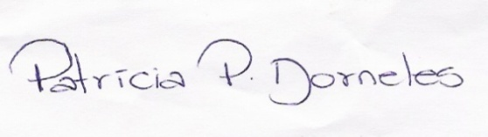
Estele Caroline Welter Meereis | 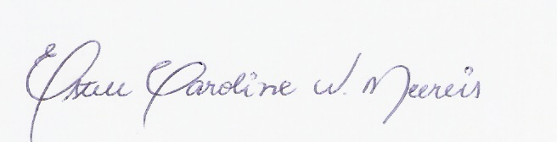
Gabriel Ivan Pranke | 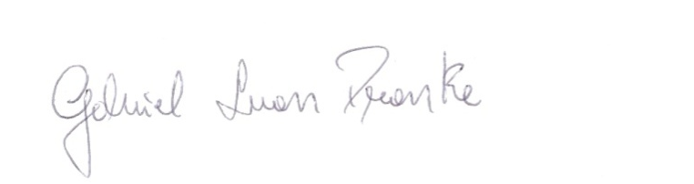
Carlos Bolli Mota | 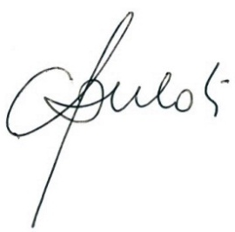
OBSERVAÇÃO: Todas as pessoas relacionadas como autores devem assinar declaração de responsabilidade nos termo

